FUMER NUIT GRAVEMENT A VOTRE SANTE ET A CELLE DE VOTRE ENTOURAGE

Conscients des méfaits du tabac, certains fumeurs souhaitent diminuer et même arrêter de fumer. D’autres cherchent un dispositif pouvant diminuer la nocivité du tabac. Mais, hélas, malgré un grand nombre de procédés inventés dans ce

but, aucun ne semble parvenir à donner un résultat satisfaisant.
Beaucoup de fumeurs aussi, choisissent les cigarettes à bout-filtres, croyant que cela pourrait les protéger. Or, il est maintenant prouvé que chez ces fumeurs, le niveau d’oxyde de carbone est plus élevé, ce qui a une incidence certaine sur les troubles cardiaques.
En effet, la fumée inhalée à travers un filtre n’est pas diluée, sa nocivité ne peut pas l’être non plus.

Découverte du Docteur B.D.THUYET
Le docteur B.D.THUYET (1) médecin-chercheur de réputation internationale, propose un procédé unique en son genre, pour traiter la fumée provenant de la combustion lente du tabac, tout en altérant pas les vapeurs d’alcaloïdes inoffensifs qui procurent l’arôme.

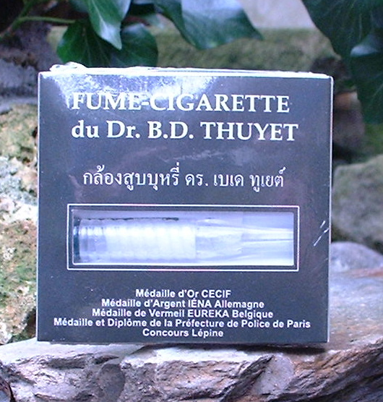
Dès 1975, le Dr. THUYET a ainsi mis au point un fume-cigarette spécial, à l’intérieur duquel est incorporé un liquide nommé « Antidote BDT Solvant » (2). En passant à travers cet Antidote, la fumée du tabac subira un traitement approprié avant d’arriver à la bouche du fumeur.
Un fume-cigarette du Dr. THUYET sert pour 20 cigarettes.
(1) Commandeur de l’Ordre du Mérite de l’Invention
(2) Fumer nuit gravement à la santé. Le filtre BDT filtre la fumée. Ne pas laisser à la portée des enfants. Le filtre contient moins de 0,02 g. d’antipirine.

Tests Scientifiques
L’étude à l’Opacimétrie effectuée par la Faculté des Sciences de Paris, a conclu que la fumée du tabac ayant passé à travers l’Antidote BDT, est plus claire et plus légère.
Le Centre de Spectrophotométrie de l’Université Paris VI a montré :
- Par Microanalyse, que l’Antidote BDT Solvant a fixé effectivement les atomes de carbone, hydrogène, azote et oxygène ; qui sont les éléments chimiques retrouvés dans les formules de l’acide nicotique, de la pyrrolidine, ainsi que de l’oxyde de carbone.
- Par Spectre, que parmi les produits fixés par l’Antidote BDT, se trouvent des alcools, des aromatiques, des produits carbonylés, de l’aldéhyde crotonique et des polycycliques aromatiques. A noter que ces produits font partie des hydrocarbures les plus nocifs.

L’avis des Fumeurs
Dès le début de la commercialisation des Fume-Cigarette du Dr. THUYET en 1975 jusqu’à ce jour, les utilisateurs de ces fume-cigarette nous font régulièrement part de leur grande satisfaction.

Distinctions Honorifiques
Le Fume-Cigarette du Dr. THUYET a reçu des plus hautes récompenses honorifiques de nombreuse institutions prestigieuses, dont :
Diplôme et Médaille de la Préfecture de Police, au Concours Lépine 1998,
Médaille de Vermeil au Salon Mondial de l’Innovation, de la Recherche et des Nouvelles Technologies - Brussels Eurêka 1975 – Belgique,
Médaille d’Argent au Salon IENA 75 – Allemagne,
Médaille d’Or de la Chambre Européenne pour le Développement du Commerce, de l’Industrie et des Finances.
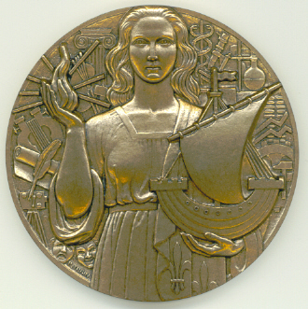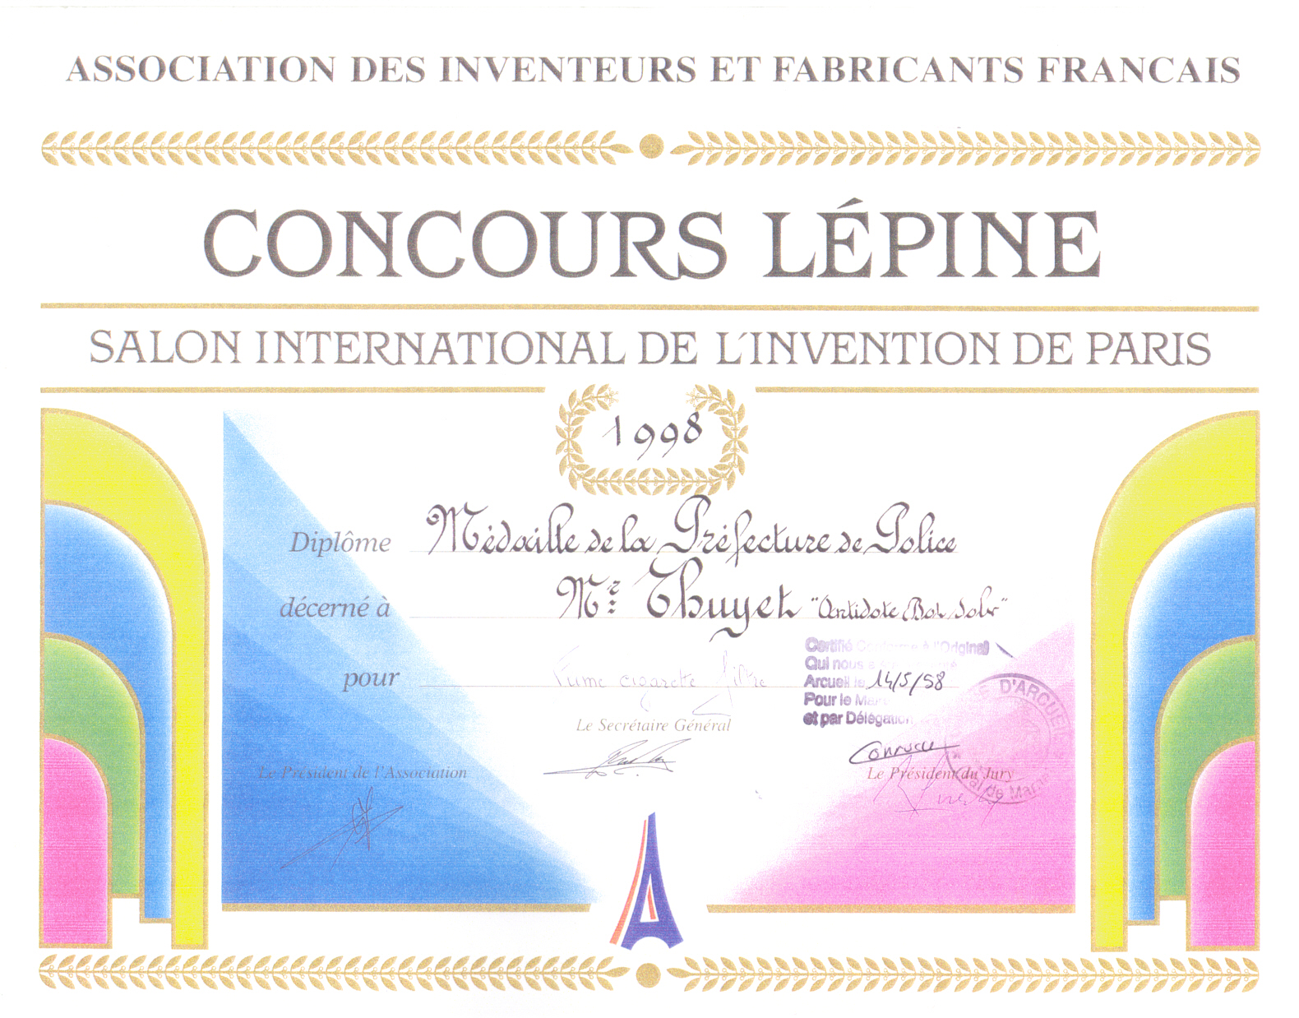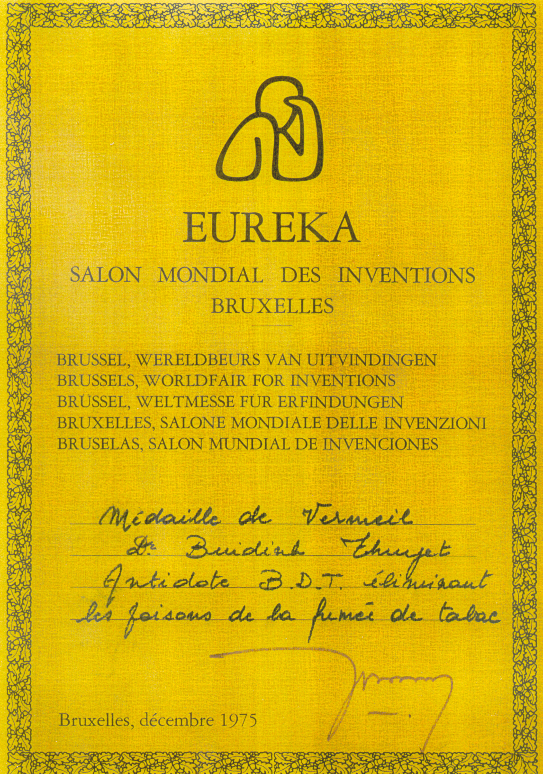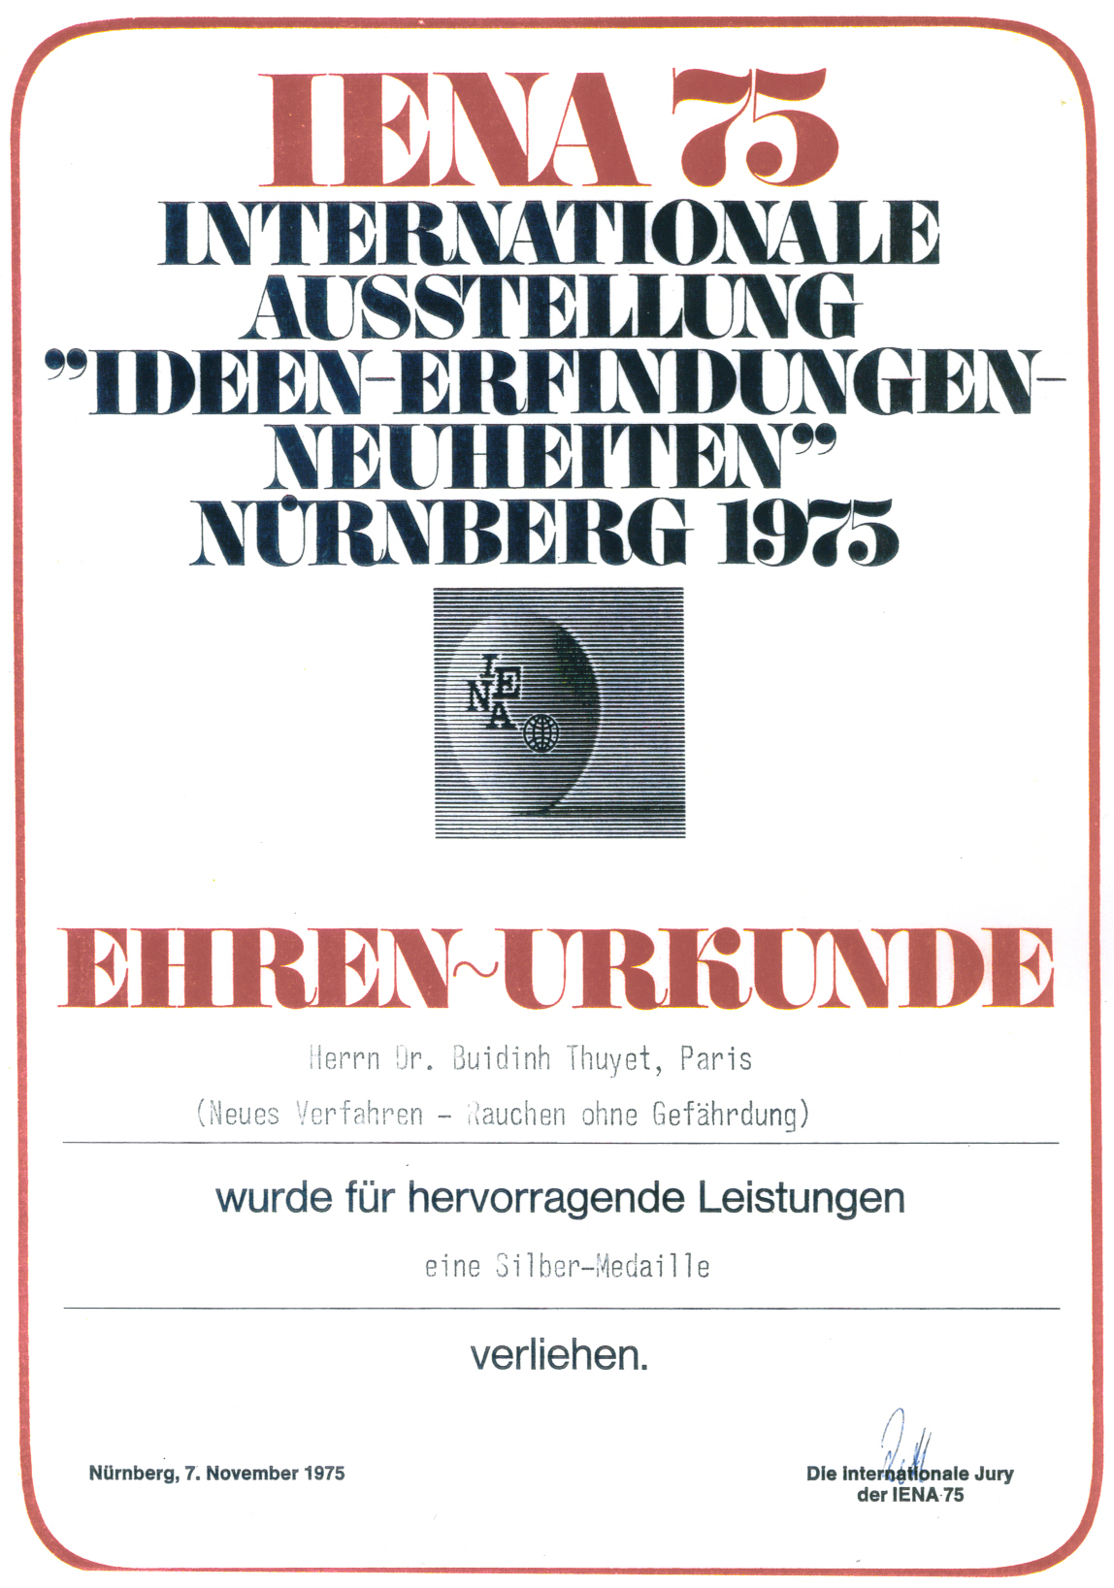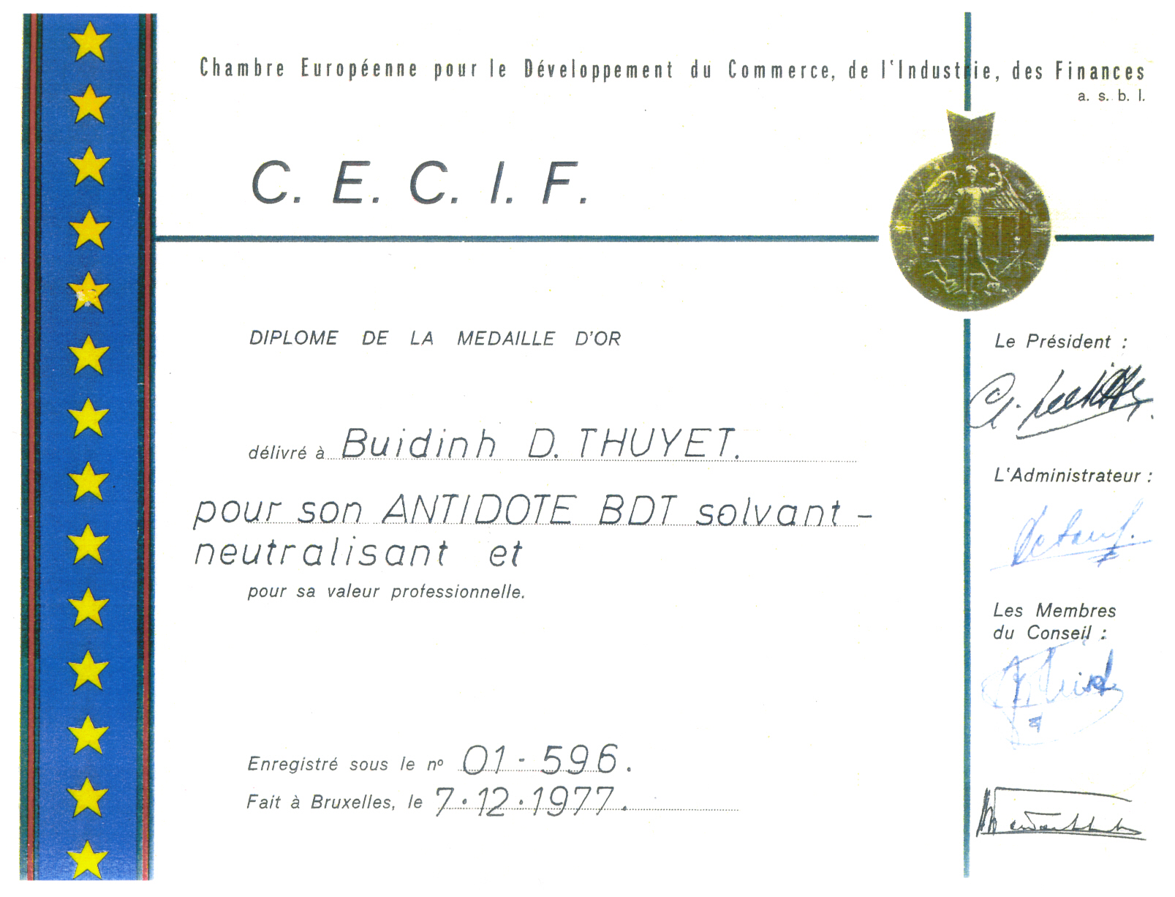

Mode d’emploi
A la première utilisation d’un fume-cigarette BDT, opérez comme suit :
- Enlevez les deux embouts de protection et soufflez d’un petit coup sec dans le fume cigarette, à partir de la plus grande ouverture vers la plus petite, pour bien homogéniser l’ensemble et chasser l’excès éventuel de liquide.
- Introduisez une cigarette dans le fourneau, en prenant soin de ne pas pousser le filtre BDT.

Pour éteindre votre cigarette, il faut d’abord l’enlever du fume-cigarette.

Un fume-cigarette est efficace pour 20 cigarettes.

Prix : - 1 paquet de 4 fume-Cigarette BDT = 5,50 euros
- 1 cartouche de 48 fume-cigarette BDT = 60 euros

